- Notizen vom letzten Mal
Nemám zájem. | Ich habe kein Interesse.
Mám jednu podmínku. | Ich habe eine Bedingung.
Walt je učitel chemie. | Walt ist Chemielehrer.
Jesse je zbabělec. | Jesse ist ein Feigling.
Zatím si můžete přečíst kapitolu 7. | Inzwischen / in der Zwischenzeit könnt ihr Kapitel 7 durchlesen. (das Kapitel)
Walt vyšel ze třídy. | Walt hat die Klasse verlassen.
Dojdu pro balík/dopis. | Ich hole das Paket / den Brief.
Walter se diví. | Walt wundert sich.
Jesse přišel k Tucově domu. | Jesse ist zu Tucos Haus gekommen.
Tuco se smál. | Tuco hat gelacht.
Tak kvalitní perník jsi nemohl uvařit. | So ein ausgezeichnetes/hochwertiges Meth kannst du nicht gekocht haben.
A teď zmiz! | Jetzt verschwinde! Jetzt hau ab!
Jesse chtěl utéct, ale Tucovi komplicové ho chytili. | Jesse wollte weglaufen, aber Tucos Komplizen haben ihn gefasst.
Policie zatkla Huga. | Die Polizei hat Hugo festgenommen.
Walter požaduje bolestné – 15 000 dolarů. | Walter verlangt/fordert 15 000 Dollar als Schmerzensgeld.
Walt chce peníze předem. | Walt will das Geld im Voraus.
Walt použil výbušninu. | Walt hat einen Sprengstoff.
Terapeutka žádá Walta, aby před rodinou nic nezatajoval. | Die Therapeutin bittet Walt, dass er vor seiner Familie nichts verheimlicht.
Ředitelka se postará o zástup. | Die Direktorin sorgt für die Vertretung.
- Handlung – Zusammenfassung
  - Schule: Treffen mit der Polizei; fassen, einbrechen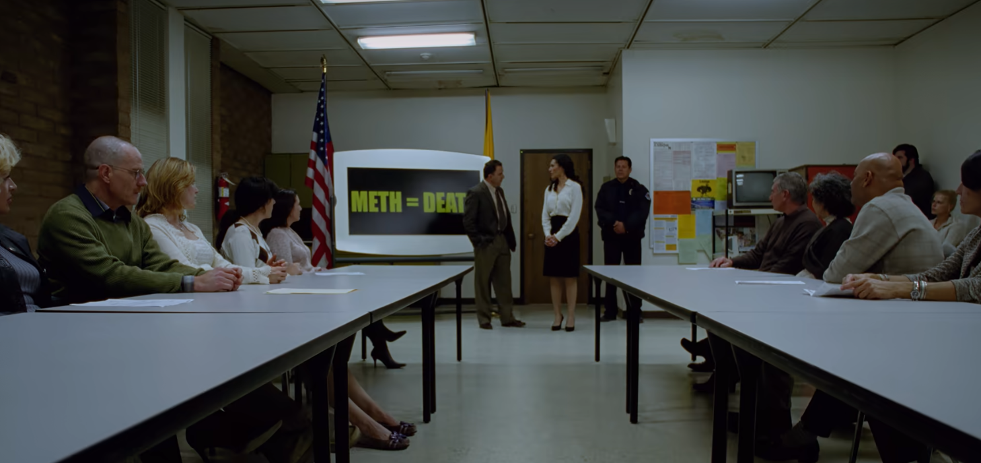
  - Walt - Jesse: Pseudo-Problem, Walt naiv 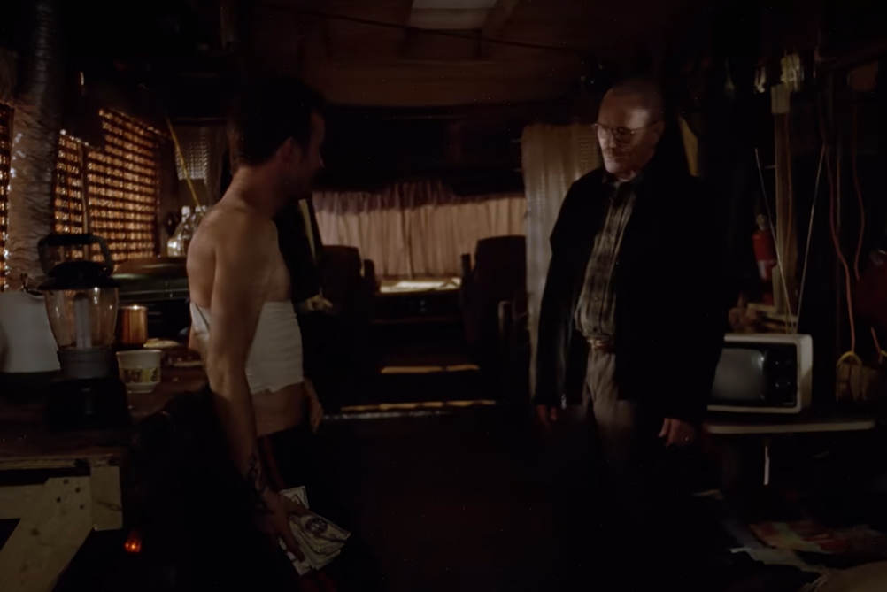
  - Walt, Skyler, Arzt; Walt = ausgelassen, sexuell aktiv 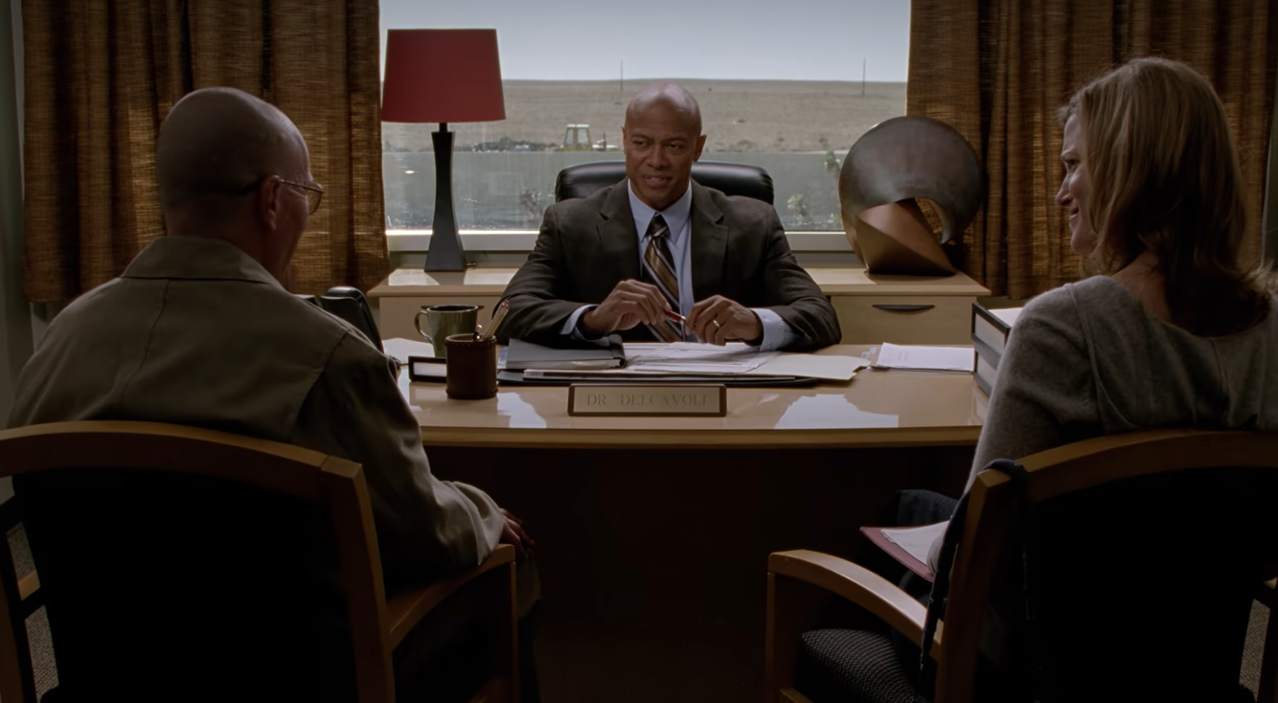
  - Walt, Jesse – Tuco: Produktionsprobleme 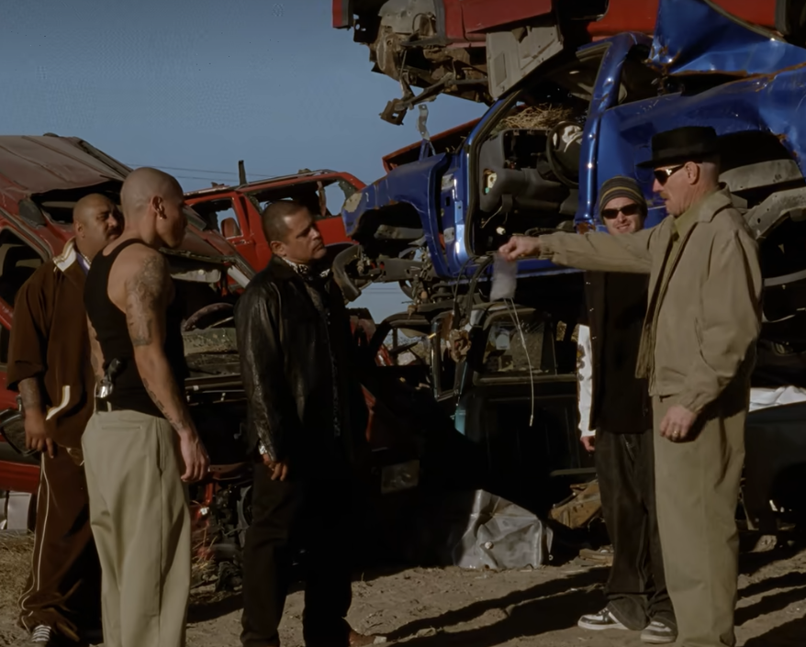
  - Walt: Lösung → kein Pseudo(ephedrin) nötig, Jesse: Sachen beschaffen 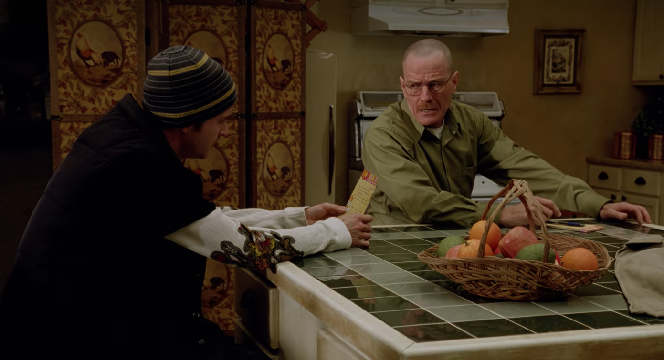
  - Babyparty: Marie – Skyler: verblüffend, Diadem
  - Walt: Schwitzhütte? 
  - Skyler: Diadem, Geschäft, (Geburts)wehen vortäuschen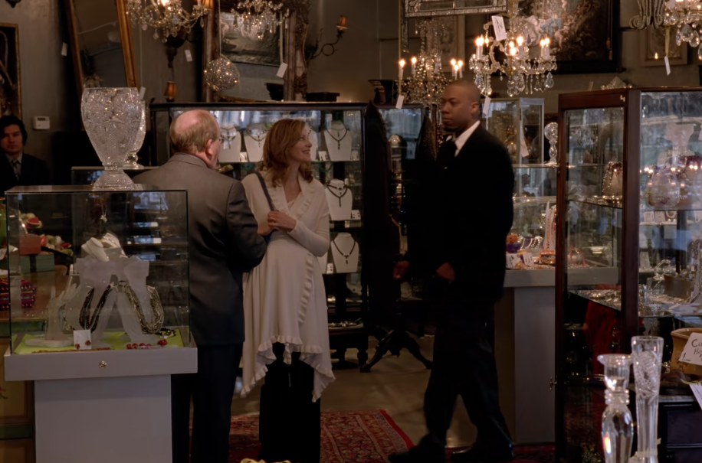
  - Walt, Jesse: nur 2000 übrig haben → Methylamin, Chemikalien-Großhandel im Süden der Stadt, einbrechen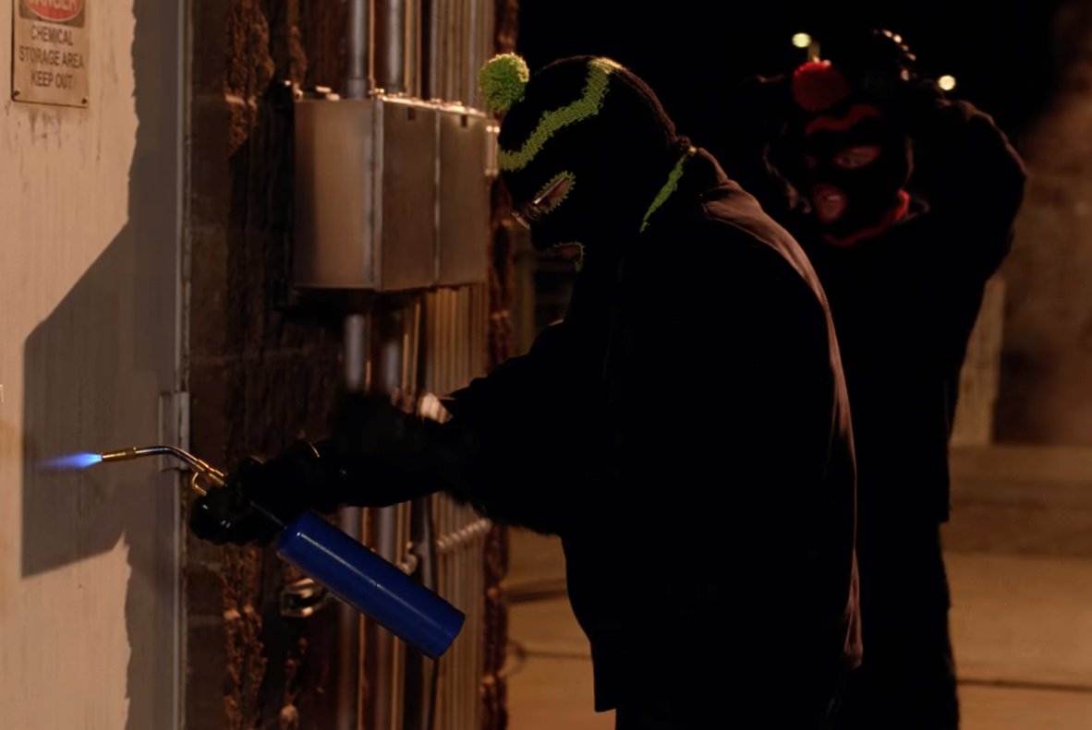
  - Skyler-Marie-Gespräch: demütigen, verraten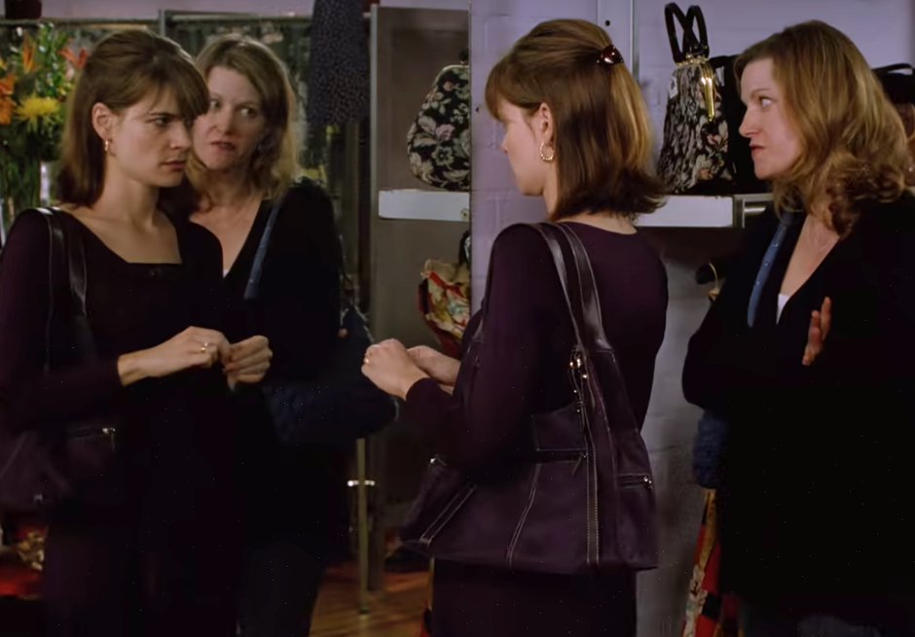
  - Tucos Kollege zu Walt: „Aber vergiss bloß nicht, für wen du arbeitest.“ Tucos Reaktion? 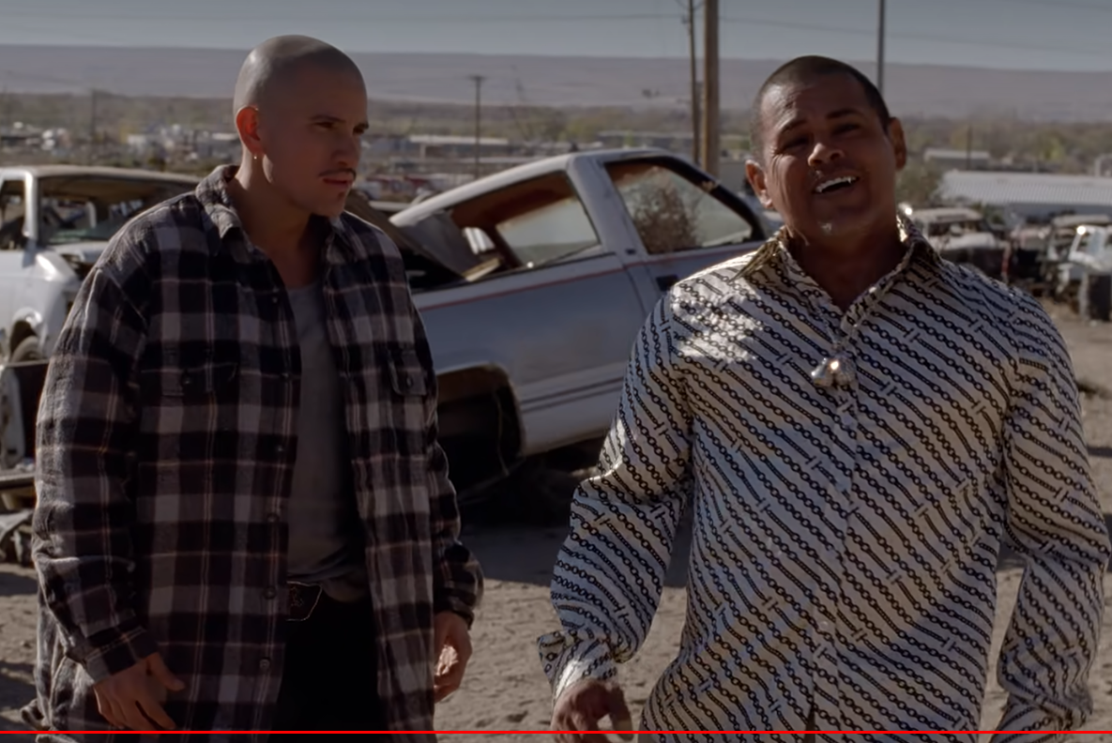
- Dialog nachsprechen
41:07–42:41
Hey, ist mit dir alles in Ordnung?
Nein, eigentlich nicht. Offen gesagt, gar nicht. Du erinnerst dich doch sicher an dieses Diadem, das Marie uns geschenkt hat.
Ja.
Tja, weißt du, das hat sie gestohlen. Ja, ich wurde praktisch im Laden festgenommen, als ich es umtauschen wollte.
Das darf doch nicht wahr sein.
Sie weigert sich, es zuzugeben, und sie weigert sich, sich dafür zu entschuldigen. Ich weiß nicht, was ich tun soll.
Manchmal machen Leute etwas, um was für ihre Familie zu tun.
Manchmal machen Leute etwas, um was für ihre Familie zu tun? Und rechtfertigt das, dass einer stiehlt? Tja. Das muss ja eine tolle Schwitzhütte gewesen sein. Kriegst du eigentlich mit, was du da eben gesagt hast?
Was würdest du machen, wenn ich es wäre?
Wieso? Was heißt, wenn du es wärst?
Na ja, was würdest du machen, wenn ich es wäre? Würdest du dich von mir scheiden lassen? Oder mich der Polizei ausliefern?
Lass es lieber nicht darauf ankommen.
- Wortschatz
Umgangssprache
schnappen (jemanden), dahinterkommen = herausfinden, der Deal

Fachsprache – Polizei und Verbrechen
entlassen (jemanden), einbrechen, die Geisel, fassen (jemanden), erschießen (jemanden), ausliefern (jemanden)

Übersetzung
Das heißt, wer auch immer der Täter war, hatte einen Schlüssel.
Da müssen Sie uns schon auf dem Laufenden halten.
Ich hab zwei Typen in Himbeermatsch verwandelt und im Klo runtergespült.
Sie halten das Methylamin unter Verschluss.

Ausdruckstipp
voran-: bringen, kommen, gehen, …

